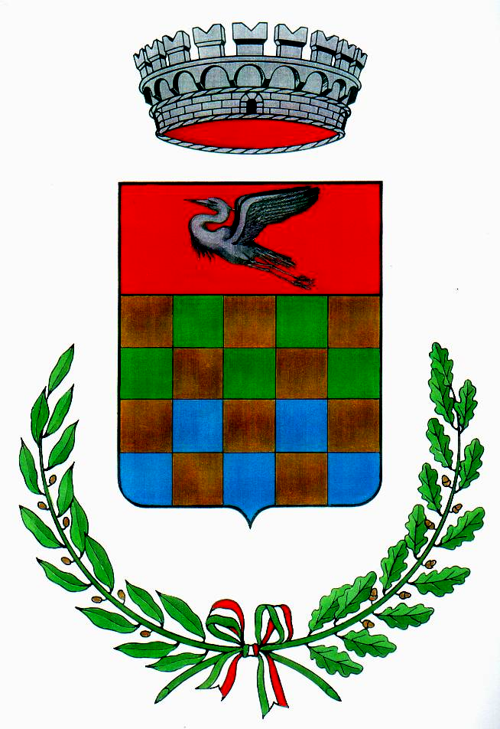
REGIONE PIEMONTE PROVINCIA DI BIELLA

COMUNE DI VILLANOVA BIELLESE
____________________________________________________________________________
* P.zza Papa Giovanni Paolo II, 2 - 13877 VILLANOVA BIELLESE - ( 0161/852188 FAX 0161/878828- C.F. 81005730023

Giro d’Italia
COMUNICAZIONE AI CITTADINI
In occasione dello svolgimento del 100° “Giro d’Italia”, che interesserà il nostro territorio “ STRADA STATALE 230 TROSSI” nella giornata del 20 maggio, il tratto della predetta statale che si diparte dal confine con il comune di Buronzo e incrocia la rotonda in “Località LA Donna” fino al confine con il territorio del Comune di Massazza,
sarà chiusa al traffico almeno due ore prima del passaggio della carovana.
Il passaggio è previsto tra le ore 16,00/16,30
Chiusura della strada
dalle
14,00/14,30
fino al passaggio della carovana

Il Sindaco
Giovanni Mangiaracina

